«Бережливые технологии» в образовательном пространстве группы раннего возраста.
Опыт работы воспитателя Курносовой Елены Геннадьевны.
МБДОУ «Детский сад №97» г. Дзержинск.
С начала 2018, года по настоящее день в Нижегородской области действует совместный проект с корпорацией РОСАТОМ по внедрению бережливых технологий в различные сферы деятельности, в том числе и в детские сады.
Работа по внедрению «Бережливых технологий» в нашем дошкольном учреждении начала свой старт с 2019 года.
Основной целью внедрения бережливых технологий является повышение безопасности детей, современная организация рабочих мест, повышение информированности родителей воспитанников, формирования бережливого сознания дошкольников и их родителей.
После знакомства с бережливыми технологиями, для себя я определила направление, в котором необходимо начать работу в группе - это внедрение первых 3 пунктов системы "5S" - это сортировка, соблюдение порядка и содержание в чистоте.
Сортировка.
Задачей этапа является освобождение рабочего пространства от неиспользуемых предметов.
Выполнение этапа началось с проведения генеральной уборки («тотальной инвентаризации»), в процессе которой я удалила значительную часть мусора, ненужных документов, неисправных и поврежденных игрушек и пособий. Особое внимание при этом я уделила шкафам, кладовке, рабочему месту.

ДО
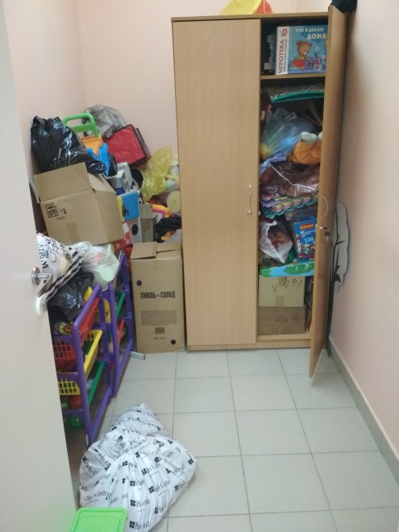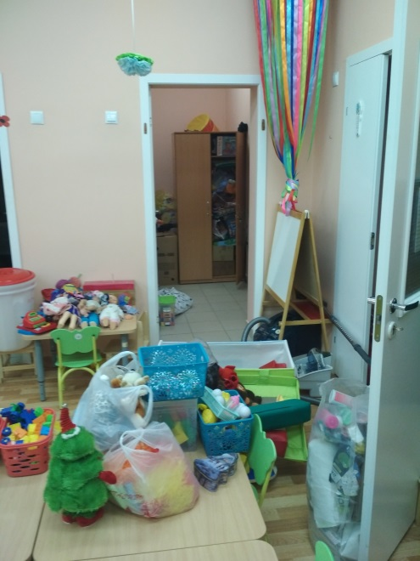
ПОСЛЕ
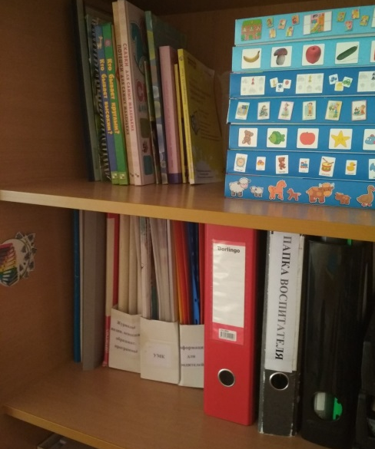
2 и 3 этапы (соблюдение порядка и содержание в чистоте) в детском саду тесно связаны с совершенствованием развивающей предметно-пространственной среды в группе раннего возраста.
Внедрение инструментов бережливых технологий в организацию РППС группы позволяет сформировать у детей раннего возраста умение понимать и ценить окружающий мир предметов как результат труда, уважать собственный труд и труд других людей, беречь собственное время и время других людей, экономить трудозатраты и ресурсы.
Воспитание у детей с ранних лет положительных привычек невозможно без создания развивающей среды, элементы которой привлекают ребенка, дают почву для размышлений, вызывают интерес. При организации работы в группе детей, применение бережливых технологий тесно связано с необходимостью сделать окружающую среду безопасной, понятной, доступной.
Основным принципом работы является визуализация: посмотрел, вспомнил, повторил в действии. Максимальная визуализация всех процессов помогает детям самостоятельно совершать определенные алгоритмы действий. Применяя принцип визуализации, ребенок наглядно видит, что для мытья рук ему сначала нужно открыть кран, затем взять мыло, помыть руки, закрыть кран, вытереть руки полотенцем. Так же педагог напоминает о необходимости экономить мыло и не баловаться с ним, аккуратно стряхивать воду с рук и не разливать ее на пол, пользоваться только своим полотенцем и вешать его на место, выключать за собой воду. Проговаривание таких элементарных действий и использование алгоритмов упрощает обучение детей и те ребята, которые уже могут самостоятельно мыть руки, даже если что-то забывают, могут увидеть подсказку, прямо перед своими глазами.
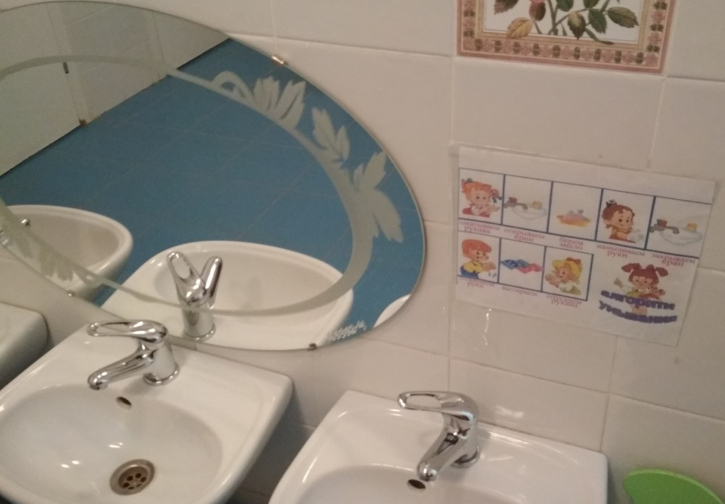
Веранду прогулочного участка также необходимо рационально использовать. Наши веранды давно уже не только для укрытия от ветра и дождя, а полноценная предметно-развивающая среда, в которой реализуются все образовательные области. При помощи разметки, пространство наполу можно организовать как площадку для подвижных и спортивных игр: извилистые дорожки, «кочки» для перепрыгивания и многое другое. Это помогает сократить время на подготовку педагога к физкультурным занятиям летом на свежем воздухе, к индивидуальной работе по физическому воспитанию круглый год, отвлекает деток в период адаптации.
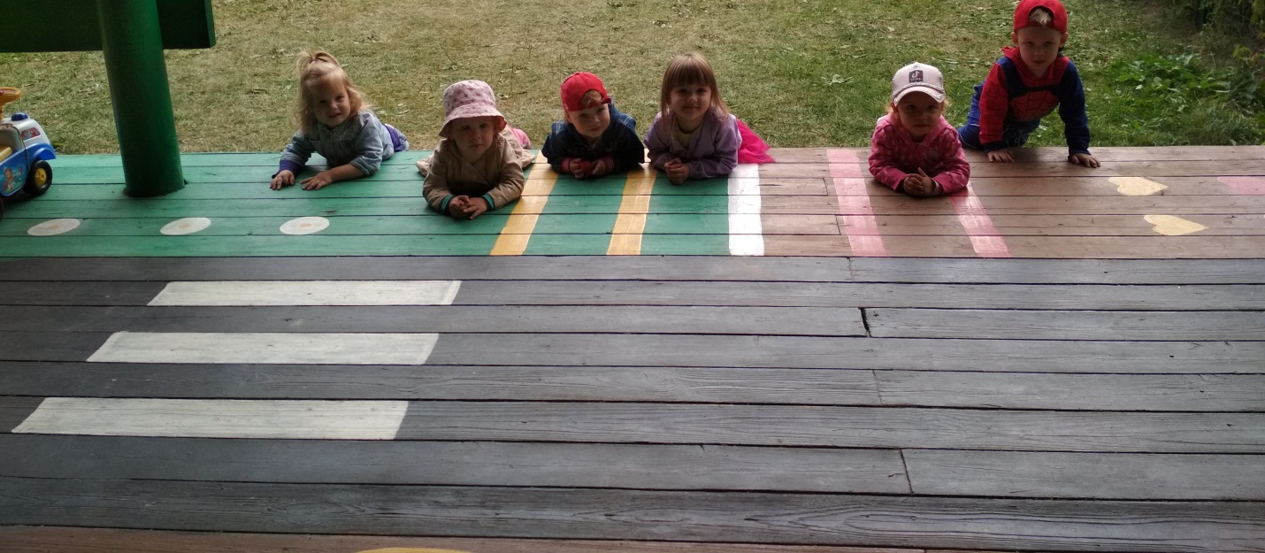
В группе мы разместили маркеры в виде картинок, изображающих соответствующую зону, что значительно упростило процесс обучения детей уборке игрушек на свои места. Ведь ребята сами видят, где и какая игрушка должна находиться, а, следовательно, самостоятельно складывают их на место и быстрее обучаются этому. И при этом каждый маркер обрамлен тематической рамкой в виде веточки из колокольчиков. Потому что наша группа носит одноименное название.
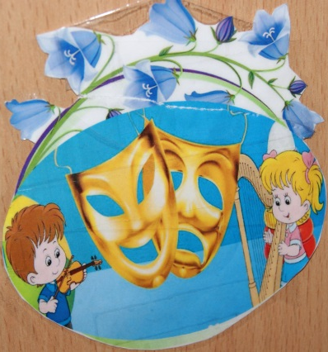
Для удобной работы помощника воспитателя в группе появились условные картинки-маркеры. Это особенно актуально на период отпуска и удобно для подменного помощника.
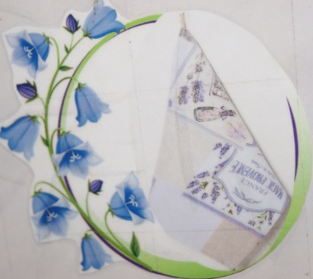
Безопасность остается приоритетным звеном в комплексе педагогической и организационной деятельности в дошкольном учреждении. Там, где ребенок может обезопасить себя сам, применяется сигнальная разметка. Для обозначения возможной опасности используем красный цвет. Он яркий, привлекает внимание, им обозначен запрещающий сигнал светофора, окрашены ядовитые цветы растения. Таким образом, у ребенка подсознательно формируется понятие об осторожном поведении в обозначенном месте.

Большое значение для хорошо организованной и продуктивной игры в раннем возрасте имеет наличие игрушек. Игрушек в нашей группе достаточно, для того, чтобы хватило всем желающим поиграть. Количество игрушек пополняется с ростом потребностей и интересов детей. Игрушки имеют удобное расположение, хранятся в зоне доступа и в поле видимости ребенка. Вместе с детьми оговариваются правила бережного обращения с игрушками.
Формирование бережливого сознания у детей раннего возраста.
Экономия времени и минимизация потерь – таковы принципы бережливого производства, внедряемого в детский сад. Система принципов бережливости распространяется и на ликвидацию потерь в материальном отношении. Так, например, рациональное использование бумаги, бережное хранение игрушек исключает излишние траты и экономит финансы.
Каждый ребёнок должен осознавать, что в жизни есть место порядку, ведь этоявляется одним из элементов подготовки ребёнка к самостоятельной школьной жизни. Человек, привычно применяющий принципы бережливого производствакаждый день во всех сферах своей жизнедеятельности, более внимателен ковсему, что находится вокруг него. Учитывая, что развитие такого важногокачества, как бережное отношение ко всему окружающему, закладывает базовые основы самоорганизации ребенка, его умение распределения временных, материальных и других имеющихся ресурсов, можно предположить, что знакомство и принятие ценностей бережливого производства в раннем возрасте способствует достижению наиболее эффективного результата в будущем.
Находясь в условиях бережливого обучения, дети смогут беспрепятственно применять приобретенные навыки и умения в реальной жизни. Также дети с раннего детства будут адаптированы к культуре бережливого производства.
Задачи бережливого обучения с детьми дошкольного возраста основываются на формировании бережливого сознания, которые на начальном этапе заключаются в навыках правильного одевания/обувания, экономии времени, бережного отношения к собственным и чужим вещам/игрушкам, соблюдения личной гигиены и др.
И всё это невозможно без поддержки со стороны родителей, ведь именно они являются первыми воспитателями своих детей в раннем возрасте. Работа по формированию бережливого сознания начинаться с работы по формированию такого сознания у взрослых, у родителей.
В нашей группе создано место для сбора отработанных батареек, под девизом «Сдай батарейку - спаси ёжика».
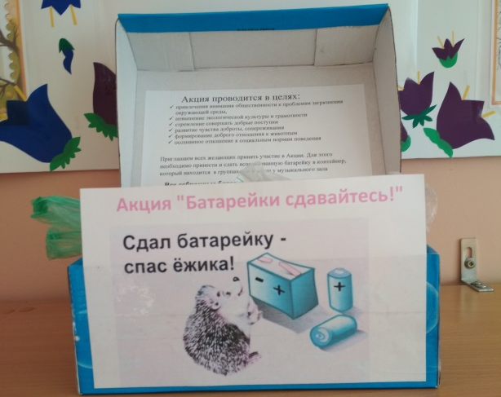
В детском саду установлен специализированный контейнер для сбора макулатуры.
Таким образом, соблюдая принципы системы 5С, у детей развиваются навыки правильного одевания, бережного отношения к игрушкам, соблюдения чистоты и многие другие, а у педагогов формируются привычка точного соблюдения процедур и главное экономии времени в этих процессах.
Перспектива.
В дальнейшей своей работе, я планирую использовать алгоритмы и маркеры в раздевалке. Так как именно в раннем возрасте начинается активное обучение детей элементам самообслуживания, в раздевалке на дверцах шкафчиков внутри помещу картинки с алгоритмами хранения вещей и одевания, чтобы ребенок мог «подсмотреть» как правильно и быстро одеться, а так же куда эти вещи сложить. Например, вот так:
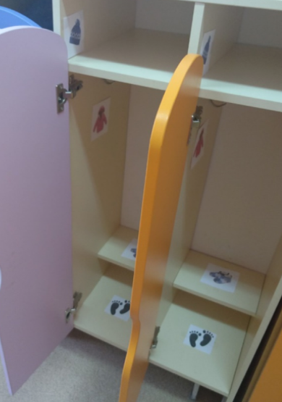

Предположу, что это сократит время педагога на поиски одежды при сборе на прогулке или сменной одежды при переодевании детей.

